**实验报告1**

WA2214014 杨跃浙 人工智能2班

**实验内容：Python安装与开发环境搭建**

1.安装Python解释器，版本需要在3.5及以上。

2.使用Python输出“Hello, world!”

3.安装Python扩展库：numpy, pandas, scipy, matplotlib, pillow,

openpyxl。并且可以成功import上述所有扩展库。

4.（选做）用numpy实现矩阵乘法。要求矩阵不为方阵并且需给出两

种不同实现方式。

**实验原理：**

1.主要代码

*#test1*print("Hello,world!")  
*#test2*import numpy as np  
import pandas  
import scipy  
import matplotlib  
import PIL  
import openpyxl  
*#test3*arr1 = np.array([[1, 2, 3],  
 [4, 5, 6]])  
arr2 = np.array([[1, 2],  
 [3, 4],  
 [5, 6]])  
arr_result1 = np.matmul(arr1, arr2)  
arr_result2=np.dot(arr1,arr2)  
arr_result3=arr1@arr2  
*#区别见小结*print(arr_result1)  
print(arr_result2)  
print(arr_result3)

1. 运行结果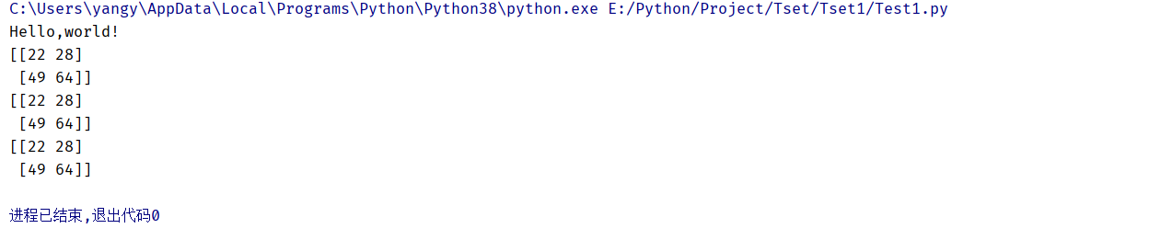

**小结与讨论：**

本次实验较简单，由于这些外部库之前已经配置过了，所以直接import就可以了，不用在用pip安装一遍。

numpy库中在实现矩阵相乘提供了多种方式，需要注意的是矩阵有叉乘和点乘两种，dot等价于@提供的是叉乘，multiply等价于*提供的是点乘，matmul提供的才是矩阵乘法，但是当数据是二维的情况下，dot结果和matmul相同。